Replit kullanarak hafta 5 ve hafta 6 kodlarını çalıştırdım.

5. hafta 2.kod

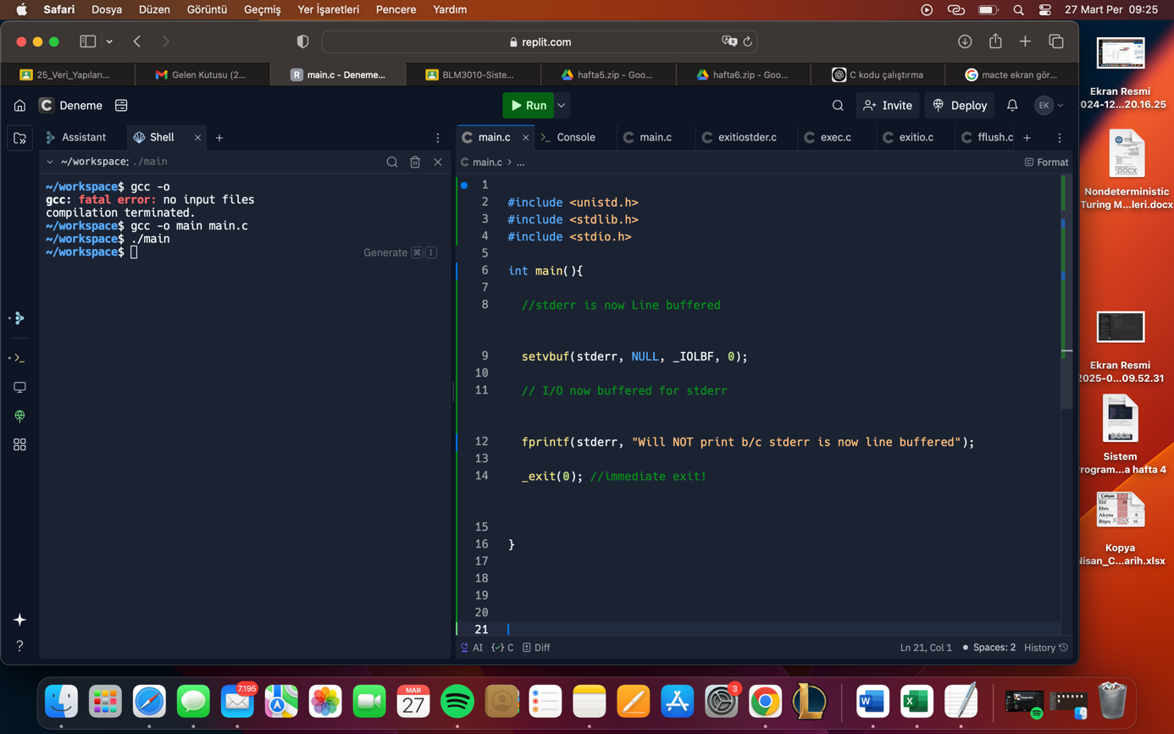

Bu kodda `stderr` satır bazlı tamponlama moduna alınıyor, yani `\n` gelmeden ekrana yazılmıyor. `_exit(0);` tamponu boşaltmadan programı kapattığı için hata mesajı ekrana hiç yazılmıyor.

Hafta 5 soru 3

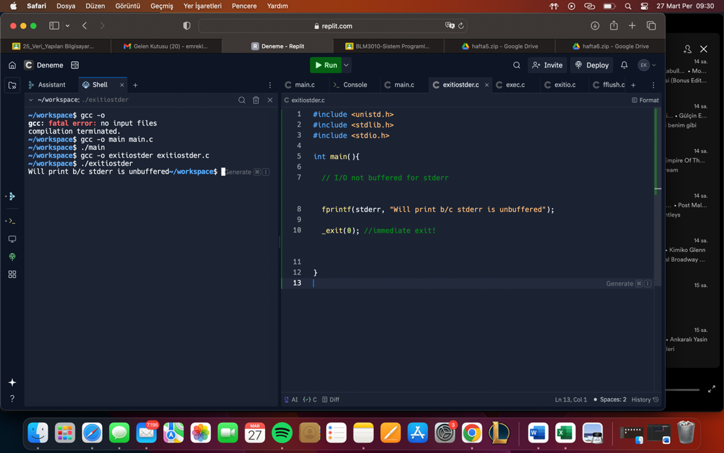

Bu kodda `stderr` normalde tamponlanmadığı için `fprintf(stderr, "...");` çıktısı doğrudan ekrana yazılır. `_exit(0);` programı anında kapatsa bile mesaj ekrana gelir.

Hafta 5 soru 4

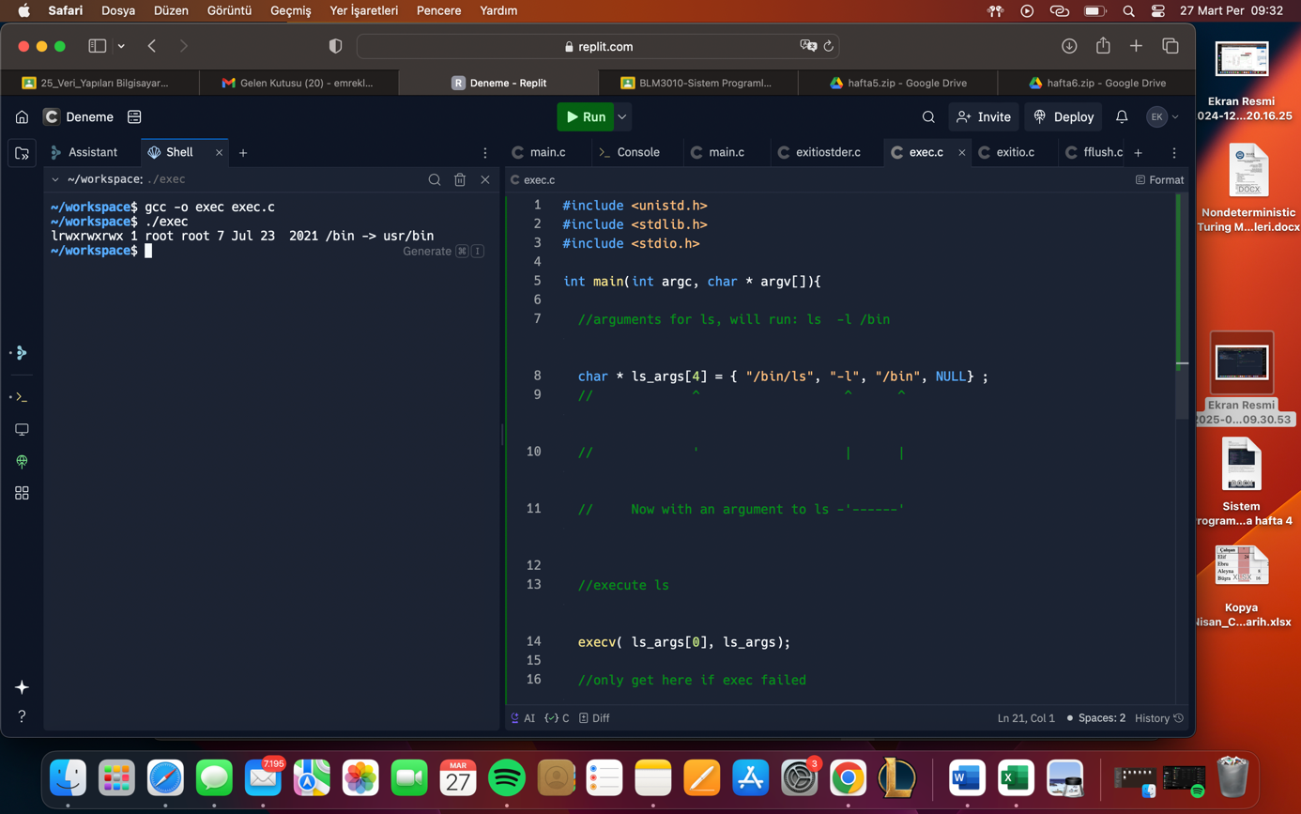

Bu kod, `execv` fonksiyonuyla `/bin/ls -l /bin` komutunu çalıştırıyor. `execv` başarılı olursa, mevcut programın yerine `ls` komutu çalıştırılır ve geri dönmez. Eğer `execv` başarısız olursa, `perror("execve failed");` ile hata mesajı yazdırılır ve program `return 2;` ile hata kodu döndürerek sona erer.

Hafta 5 soru 5

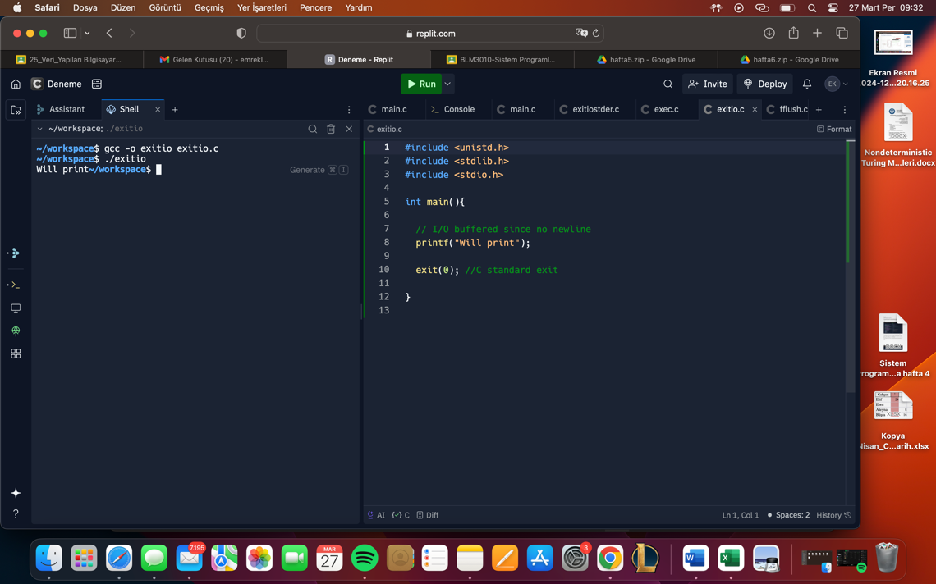

Bu kodda `printf("Will print");` ifadesi `\n` içermediği için çıktı tamponda bekler. `exit(0);` çağrıldığında, `exit()` tamponu boşalttığı için mesaj ekrana yazılır. Eğer `exit(0);` yerine `_exit(0);` kullanılsaydı, tampon boşaltılmadan program kapanır ve çıktı ekrana gelmezdi.

Hafta 5 soru 6

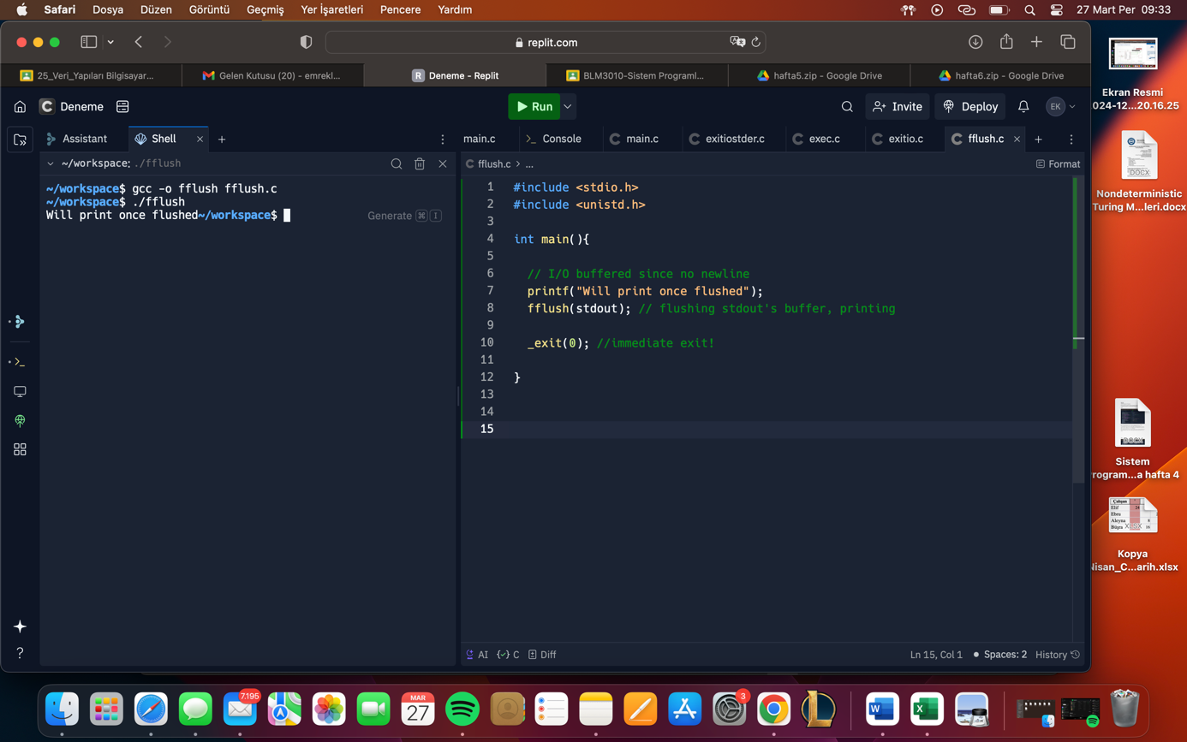

Bu kodda `printf("Will print once flushed");` ifadesi `\n` içermediği için çıktı tamponda bekler. `fflush(stdout);` çağrıldığında tampon boşaltılır ve mesaj ekrana yazılır. `_exit(0);` ile program anında kapanır, ancak çıktı zaten ekrana yazıldığı için kaybolmaz.

Hafta 5 soru 7

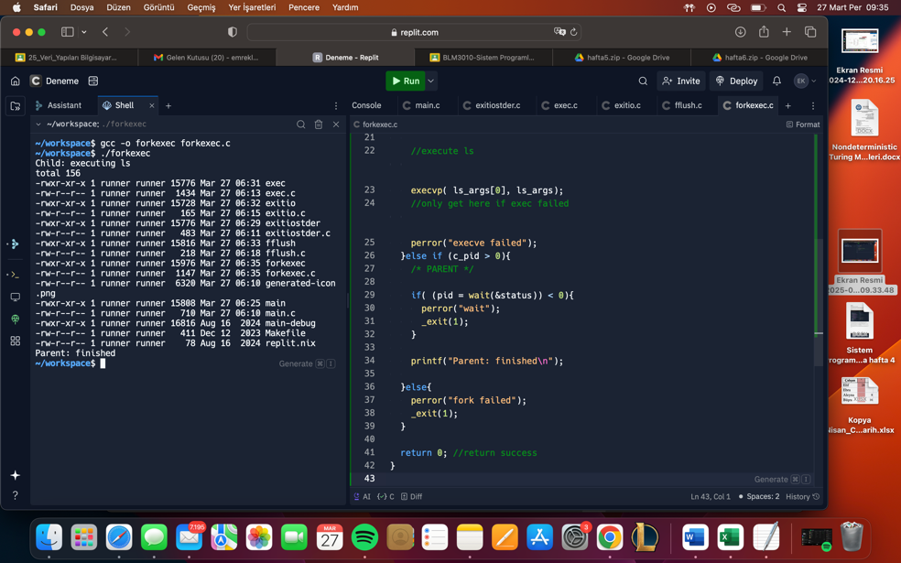

Bu kodda bir child (çocuk) süreç oluşturuluyor. `fork()` fonksiyonu ile süreç ikiye ayrılır:

- Child süreç: `execvp` ile `ls -l` komutunu çalıştırıyor. Eğer `execvp` başarısız olursa, `perror("execve failed");` ile hata mesajı yazdırılıyor.

- Parent süreç: Çocuk sürecin bitmesini bekliyor (`wait(&status);`) ve ardından "Parent: finished" mesajını yazdırıyor.

Eğer `fork()` veya `wait()` başarısız olursa, hata mesajı yazdırılıyor ve program `exit(1)` ile sonlandırılıyor.

Hafta 5 soru 8

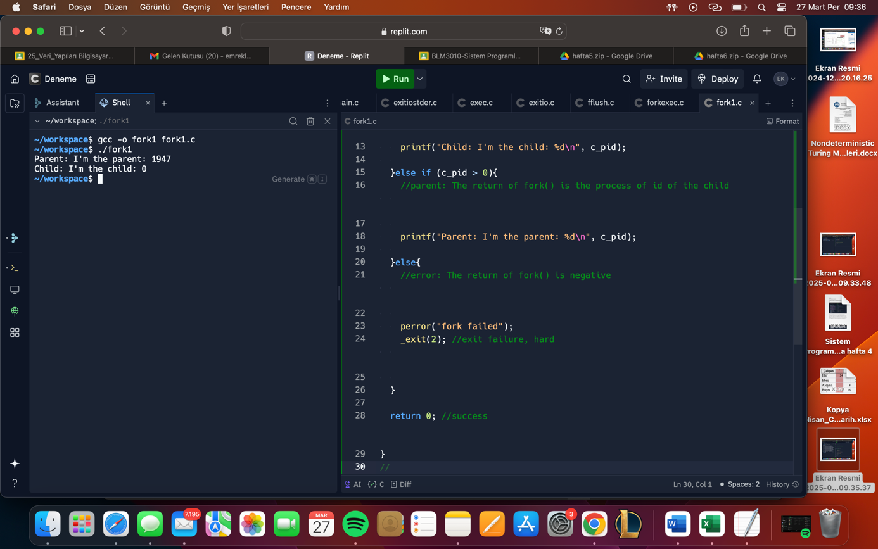

Bu kodda `fork()` fonksiyonu ile bir çocuk süreç oluşturuluyor. `fork()` çağrısı başarılı olursa, iki süreç oluşur:

- Child süreç: `fork()` sonucu 0 döndüğü için, `c_pid == 0` olur ve "Child: I'm the child" mesajı yazdırılır.

- Parent süreç: `fork()` sonucu çocuk sürecin PID’si döner ve `c_pid > 0` olur, ardından "Parent: I'm the parent" mesajı yazdırılır.

Eğer `fork()` başarısız olursa, `perror("fork failed");` ile hata mesajı yazdırılır ve `_exit(2);` ile program hemen sonlandırılır.

Hafta 5 soru 9

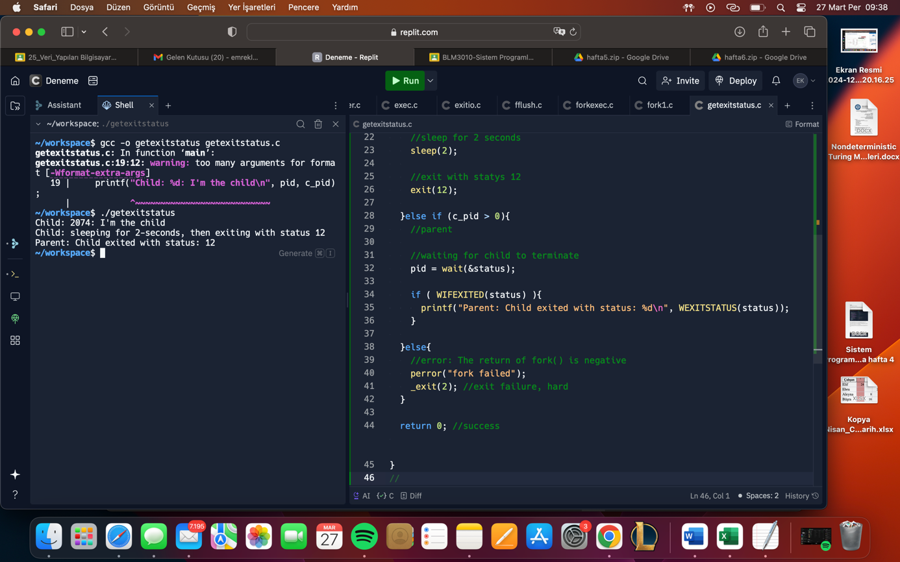

Bu kodda, bir child süreç oluşturuluyor ve ardından parent süreç, çocuk sürecin bitmesini bekliyor.

Eğer çocuk başarılı bir şekilde çıkarsa, `WIFEXITED(status)` kontrolü ile çıkış durumunu kontrol eder ve `WEXITSTATUS(status)` ile çocuk sürecin çıkış kodunu ekrana yazdırır.

Eğer `fork()` başarısız olursa, hata mesajı yazdırılır ve `_exit(2);` ile program sonlandırılır.

Hafta 5 soru 10

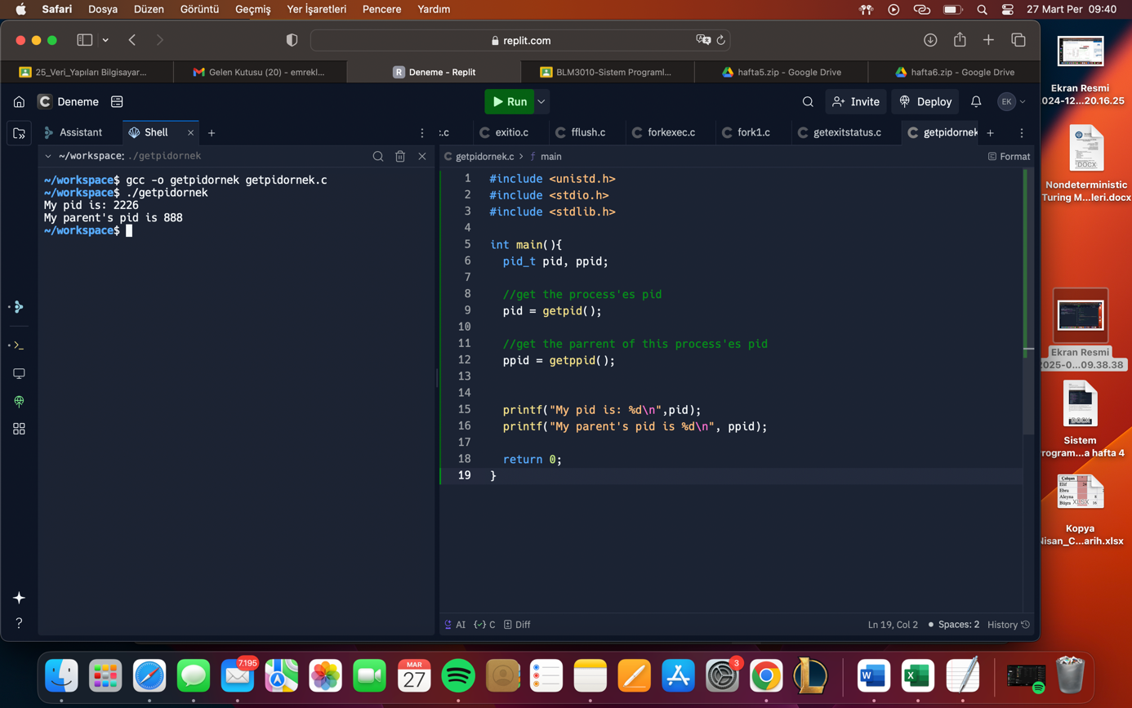

Bu kod, mevcut işlem ve onun ebeveyn işleminin PID'lerini almak için getpid() ve getppid() fonksiyonlarını kullanır. Sonuç olarak, kod çalıştırıldığında, programın PID'si ve ebeveyn PID'si ekrana yazdırılır.

Hafta 6 soru 1

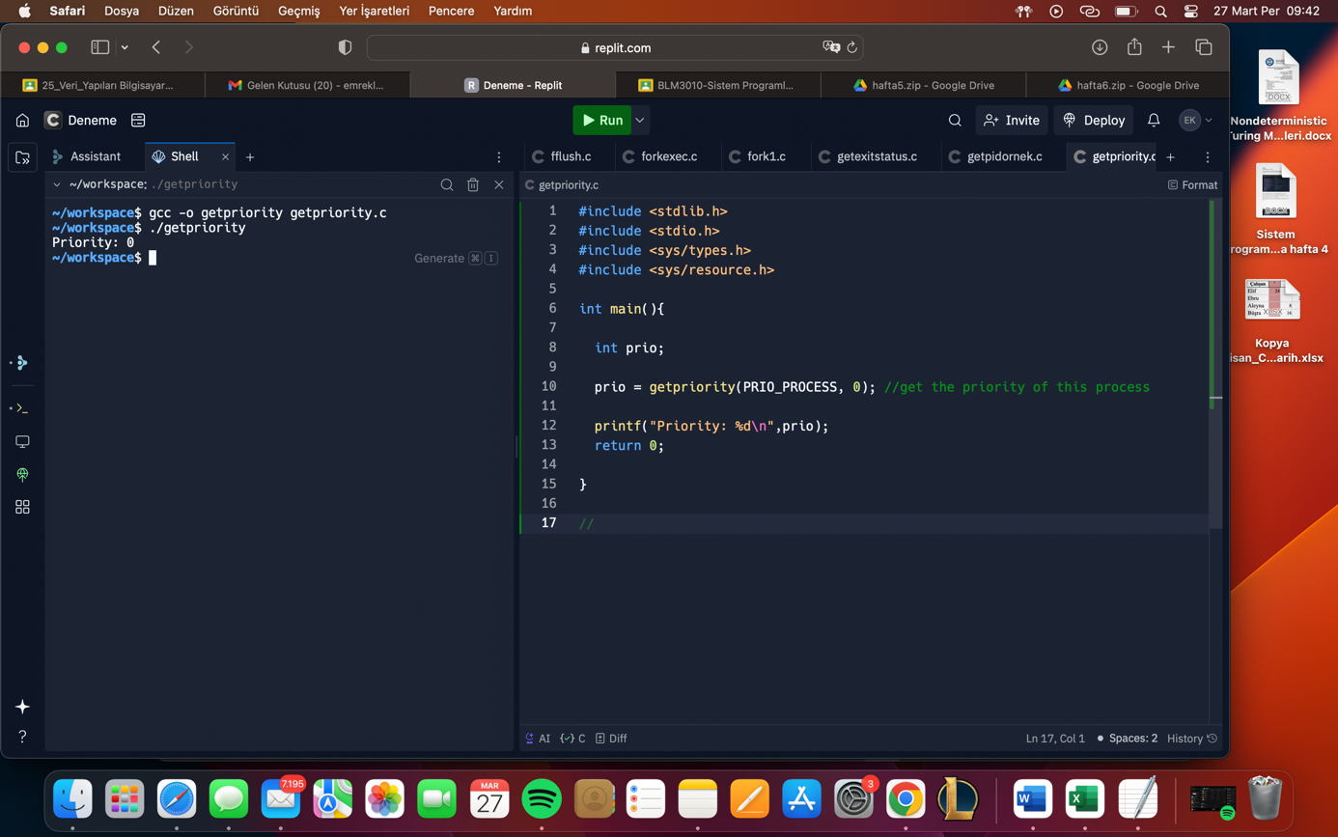

Bu kod, mevcut işlemin önceliğini almak için getpriority() fonksiyonunu kullanır. getpriority() fonksiyonu, belirtilen türdeki (bu durumda PRIO_PROCESS, yani işlem önceliği) ve PID'ye (bu durumda 0, yani mevcut işlem) ait önceliği döndürür.

Hafta 6 soru 2

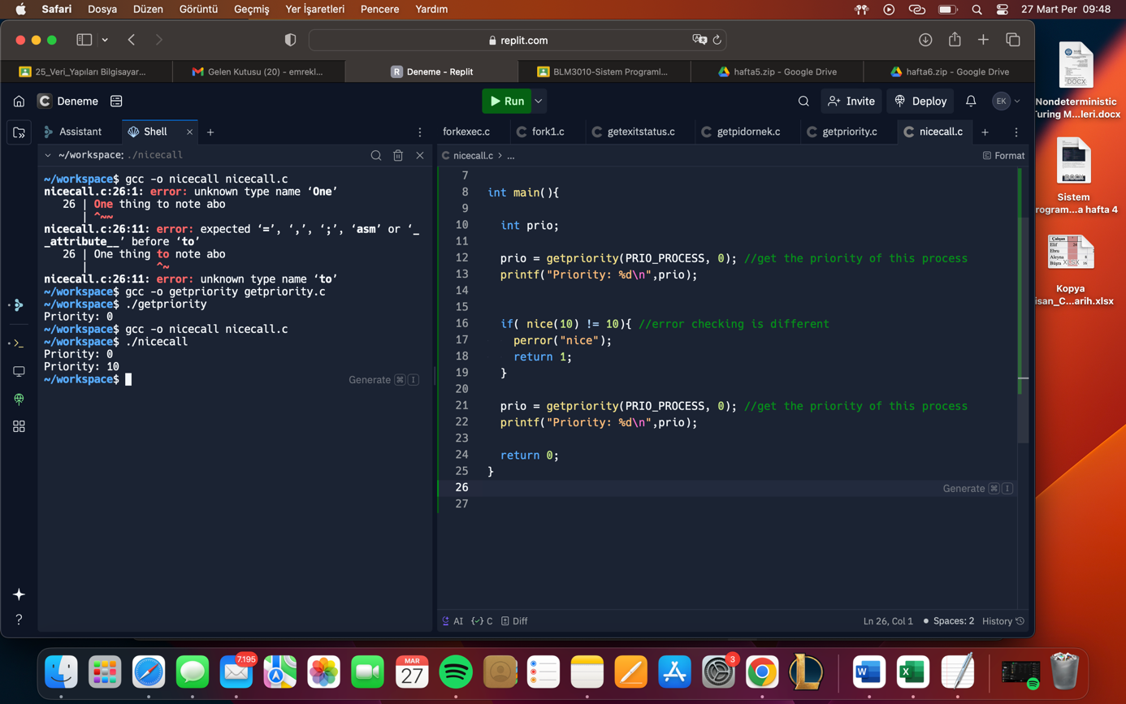

Bu kod, işlemin önceliğini alır, ardından `nice(10)` fonksiyonu ile önceliği artırır ve yeni önceliği tekrar kontrol eder. Başlangıçta işlem önceliği alınır, sonra 10 artırılarak değiştirilir ve sonrasında yeni öncelik ekrana yazdırılır.

Hafta 6 soru 3

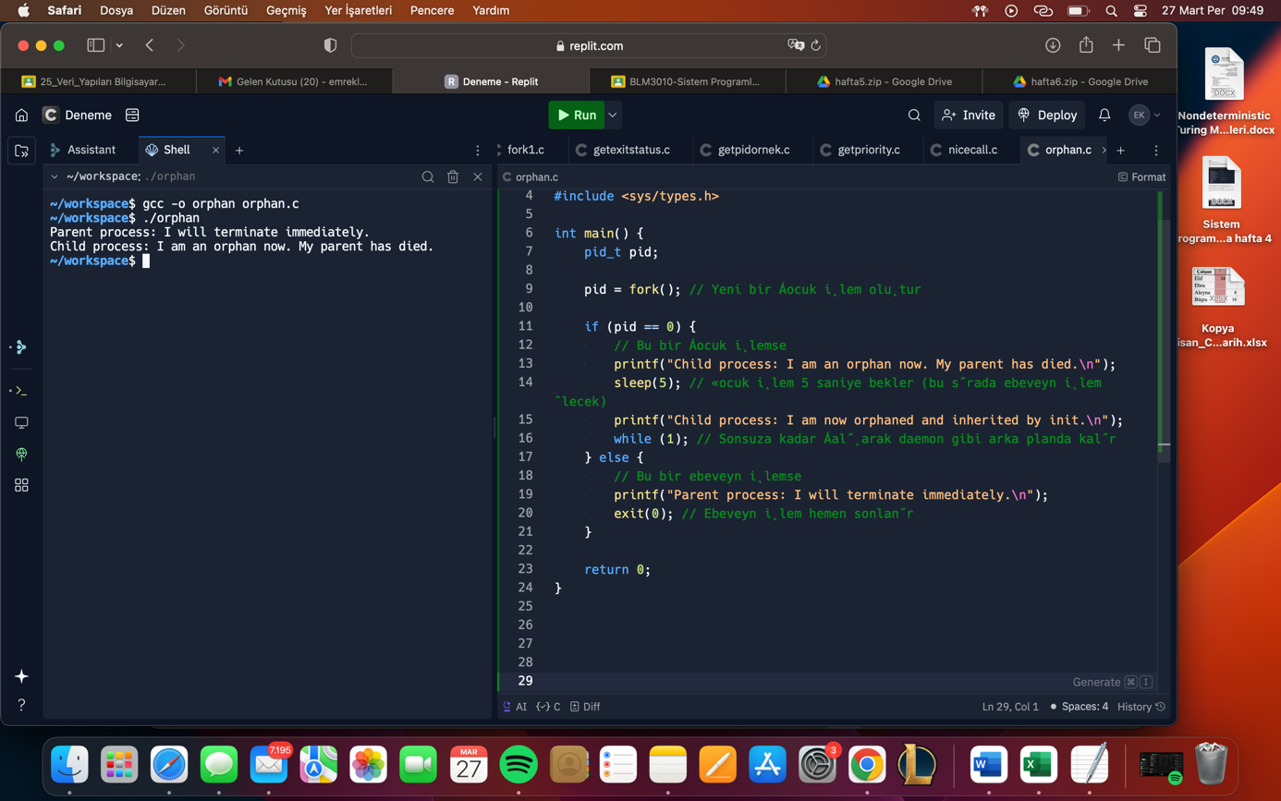

Bu kod, bir çocuk işlem (child process) oluşturur ve ebeveyn işlem (parent process) hemen sonlanırken, çocuk işlem yetim (orphan) hale gelir.

Hafta 6 soru 4

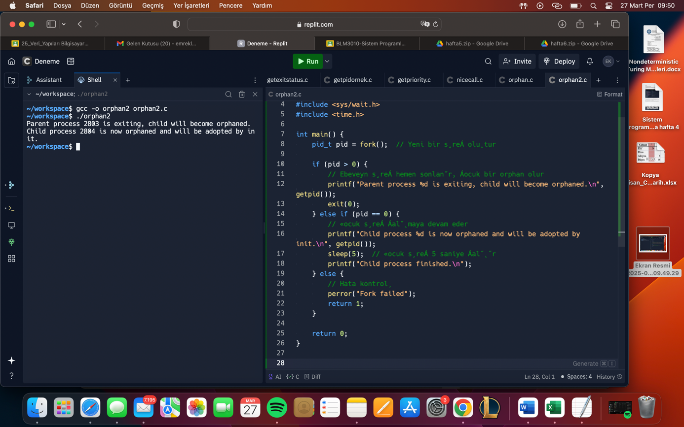

Hafta 6 soru 5

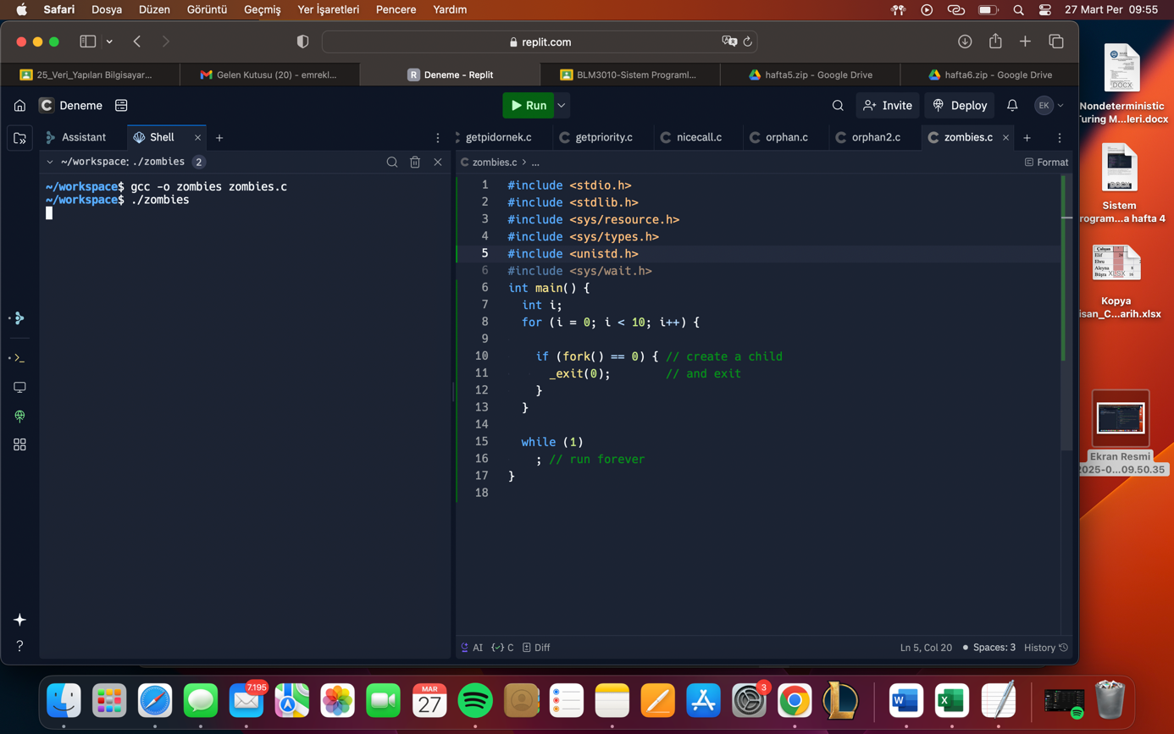

Bu kod, ebeveyn işlem hemen sonlandığında çocuk işlemin yetim (orphan) hale gelmesini ve init tarafından sahiplenilmesini simüle eder.

Hafta 6 soru 6

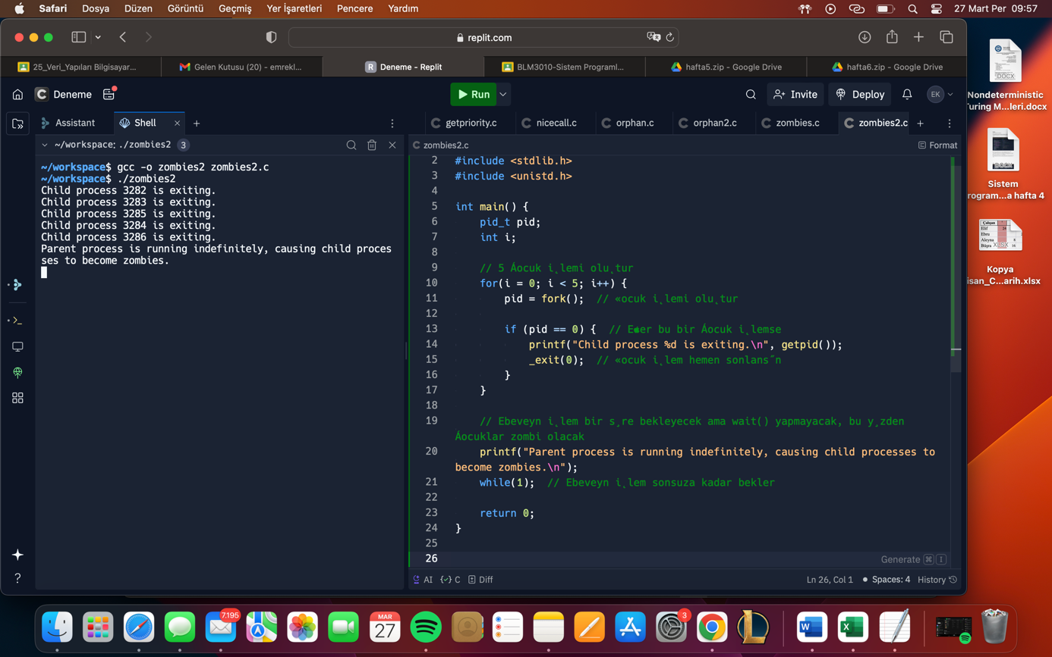

Kod 10 adet çocuk işlem oluşturur, ancak her biri oluşturulduktan hemen sonra sonlanır.

Ebeveyn işlem, çocukları oluşturduktan sonra sonsuza kadar çalışır ve hiç sonlanmaz.

Hafta 6 soru 7

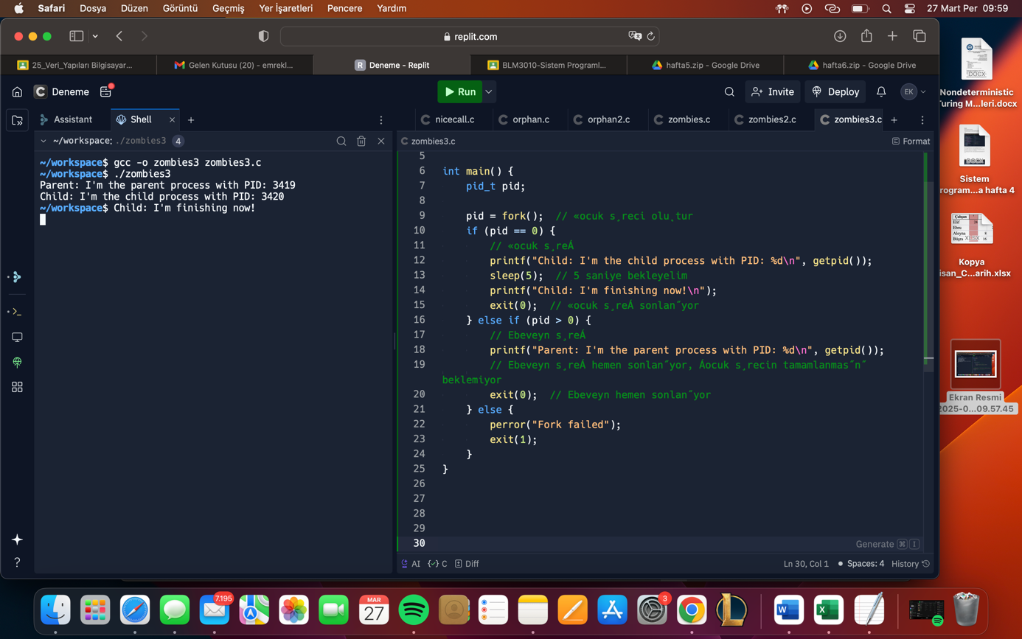

Bu kod, ebeveyn işleminin çocuk işlemleri sonlandırmadan sonsuza kadar çalışarak, çocuk işlemlerinin zombi (zombie) hale gelmesini simüle eder. Kodda, ebeveyn işlem `fork()` ile 5 çocuk işlemi oluşturur, ancak çocuk işlemler sonlandıktan sonra ebeveyn işlem `wait()` çağrısı yapmadığı için çocuklar, kaynakları serbest bırakılmadan sistemde kalır. Bu, zombi işlemlerin nasıl oluştuğunu ve ebeveyn işleminin bu tür durumları nasıl yönetmesi gerektiğini göstermek için kullanılır.